Федеральное агентство по образованию Российской Федерации
Государственное образовательное учреждение
высшего профессионального образования
«КУБАНСКИЙ ГОСУДАРСТВЕННЫЙ УНИВЕРСИТЕТ»
Кафедра информационных технологий

Преподаватель,
Бегларян М.Е.
____________________

ОТЧЕТ

ЛАБОРАТОРНАЯ РАБОТА №1
АНАЛИЗ ПРЕДМЕТНОЙ ОБЛАСТИ АВТОМОБИЛЬНЫЙ ГАРАЖ «МЕРСЕДЕС»

Работу выполнила студентка 4 курса
Фомичёва Д. А.

Краснодар 2026
СОДЕРЖАНИЕ

ВВЕДЕНИЕ 3
1. Характеристика объекта информатизации 4
2. Структура и бизнес-процесс предприятия 4
2.1 Структура предприятия 4
2.2 Процесс информатизации и его определение 5
2.3 Обоснование необходимости информатизации бизнес-процесса 9

ВВЕДЕНИЕ

Рассматривается задача автоматизации работы автомобильного гаража. Основные задачи, решаемые в предметной области – ведение списка владельцев автомобилей, ведение списка автомобилей, организация списка сторожей, а также ведение журнала прихода и ухода автомобилей.

На данном этапе рассматриваются основные задачи бизнес-процесса, его декомпозиция, основные действующие лица и их возможности в проектируемой информационной системе, а также проблемы, присущие организации работы гаража на данный момент, которые проектируемая система призвана решить.

1. Характеристика объекта информатизации
Рассматривается задача автоматизации работы автомобильного гаража «Мерседес». Основные задачи, решаемые в предметной области – ведение списка владельцев автомобилей, ведение списка автомобилей, организация списка сторожей, а также ведение журнала прихода и ухода автомобилей.

На данном этапе рассматриваются основные задачи бизнес-процесса, его декомпозиция, основные действующие лица и их возможности в проектируемой информационной системе, а также проблемы, присущие организации работы гаража на данный момент, которые проектируемая система призвана решить.

2. Структура и бизнес-процесс предприятия

2.1 Структура предприятия
Предприятием и персоналом руководит администратор (заведующий гаражом), имеющий статус администратора в проектируемой информационной системе. В подчинении администратора находятся сторожа, которые непосредственно контролируют въезд и выезд автомобилей с территории гаража и отвечают за ведение журнала прихода и ухода автомобилей. Владельцы автомобилей являются клиентами гаража, сведения о которых и принадлежащих им автомобилях хранятся в информационной системе.

В проектируемой информационной системе администратор осуществляет управление списками владельцев, автомобилей и сторожей, а также контролирует журнал прихода и ухода автомобилей. Сторожа используют систему для регистрации въезда и выезда автомобилей и просмотра необходимой информации о владельцах и автомобилях.

2.2 Процесс информатизации и его определение
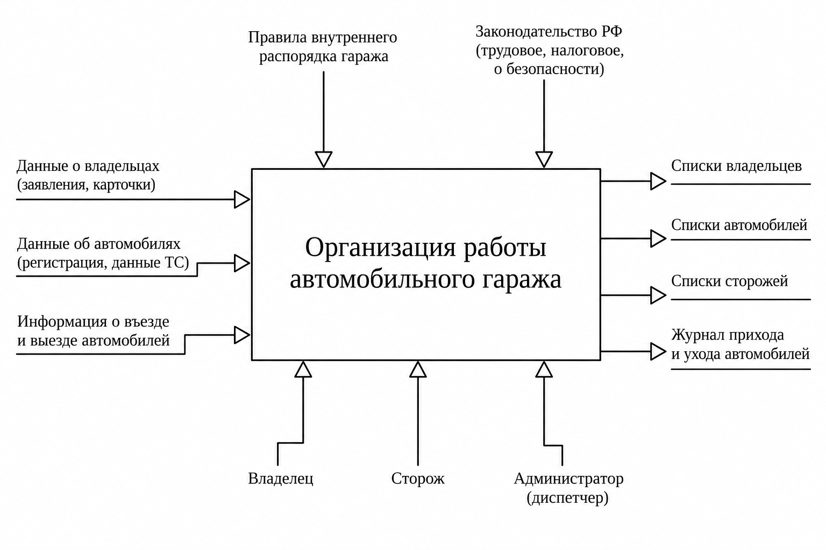
Рисунок 1 – диаграмма описания бизнес-процесса “чёрный ящик”

Основной процесс, автоматизируемый проектируемой информационной системой – учет прихода и ухода автомобилей в гараже. Входной информацией в нём выступают сведения о владельце автомобиля, данные об автомобиле, а также информация о времени и факте въезда или выезда. Процесс работы гаража регламентируется правилами внутреннего распорядка, требованиями безопасности и соответствующей документацией. В результате регистрации операции формируется запись в журнале прихода и ухода автомобилей, а в системе обновляются актуальные сведения о нахождении автомобиля в гараже. Действующие лица системы – владелец автомобиля, сторож и администратор.
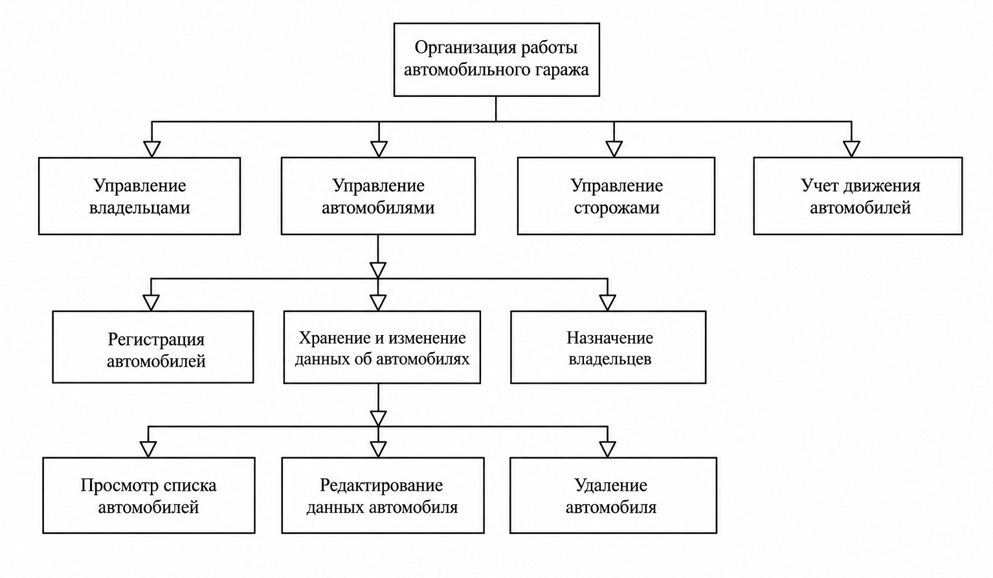
Рисунок 2 – декомпозиция бизнес-процесса

Подзадачей при организации работы автомобильного гаража является ведение списка владельцев автомобилей, в котором можно хранить и просматривать сведения о владельцах. Также подзадачей является ведение списка автомобилей с указанием необходимых данных об автомобилях и их владельцах. Кроме того, в систему входит ведение списка сторожей, осуществляющих контроль въезда и выезда автомобилей. Основной подзадачей является регистрация прихода и ухода автомобилей и ведение соответствующего журнала.

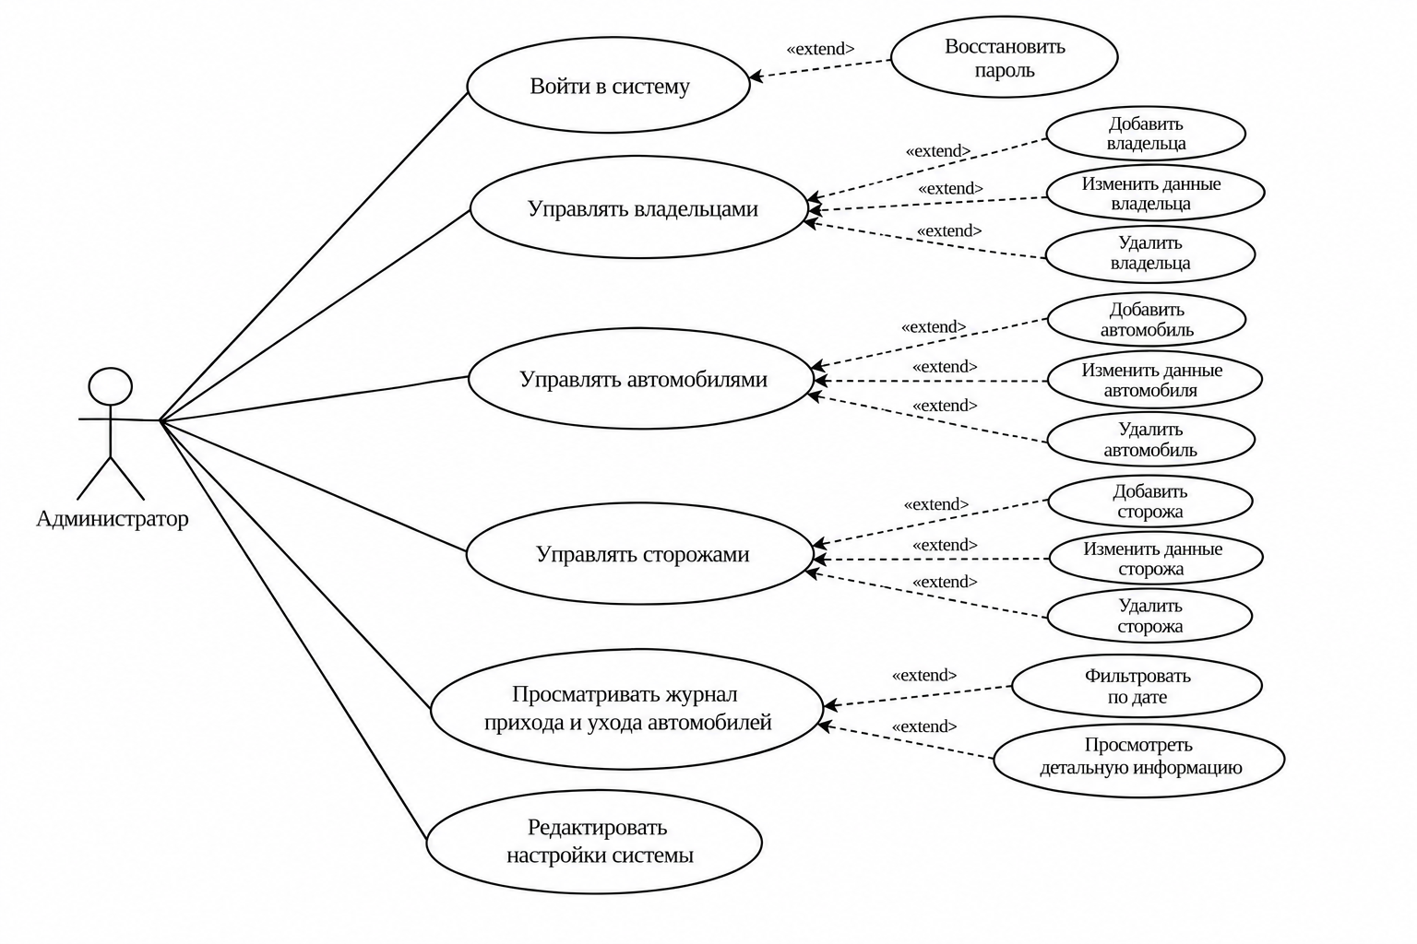
Рисунок 3.1 – Основные действующие лица системы (Администратор) 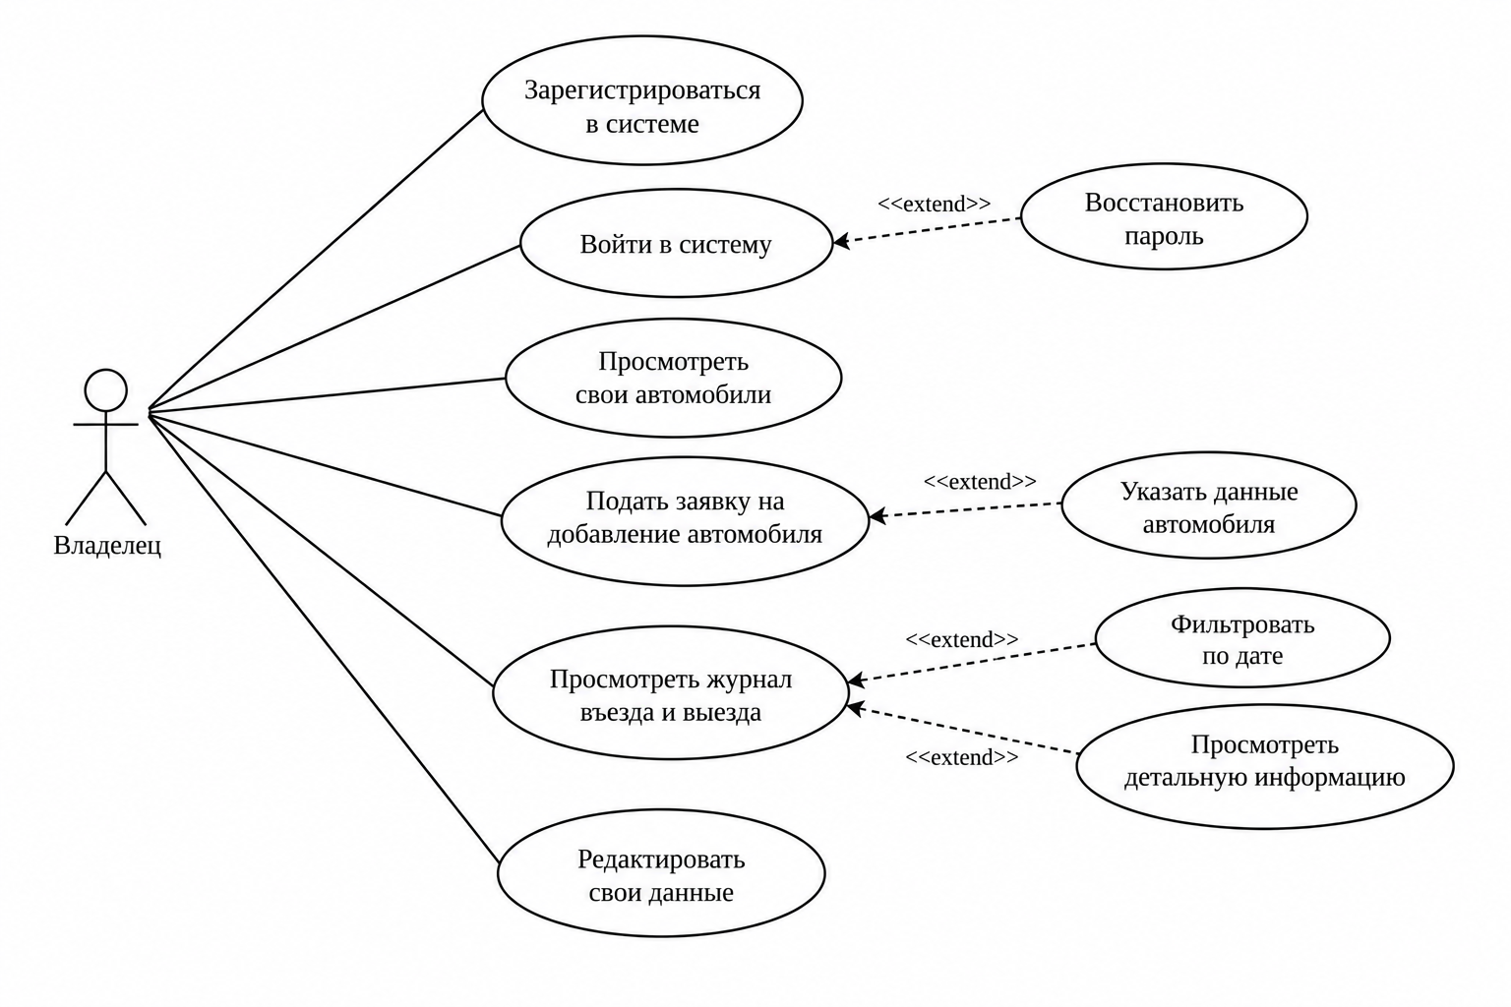
Рисунок 3.1 – Основные действующие лица системы (Владелец)
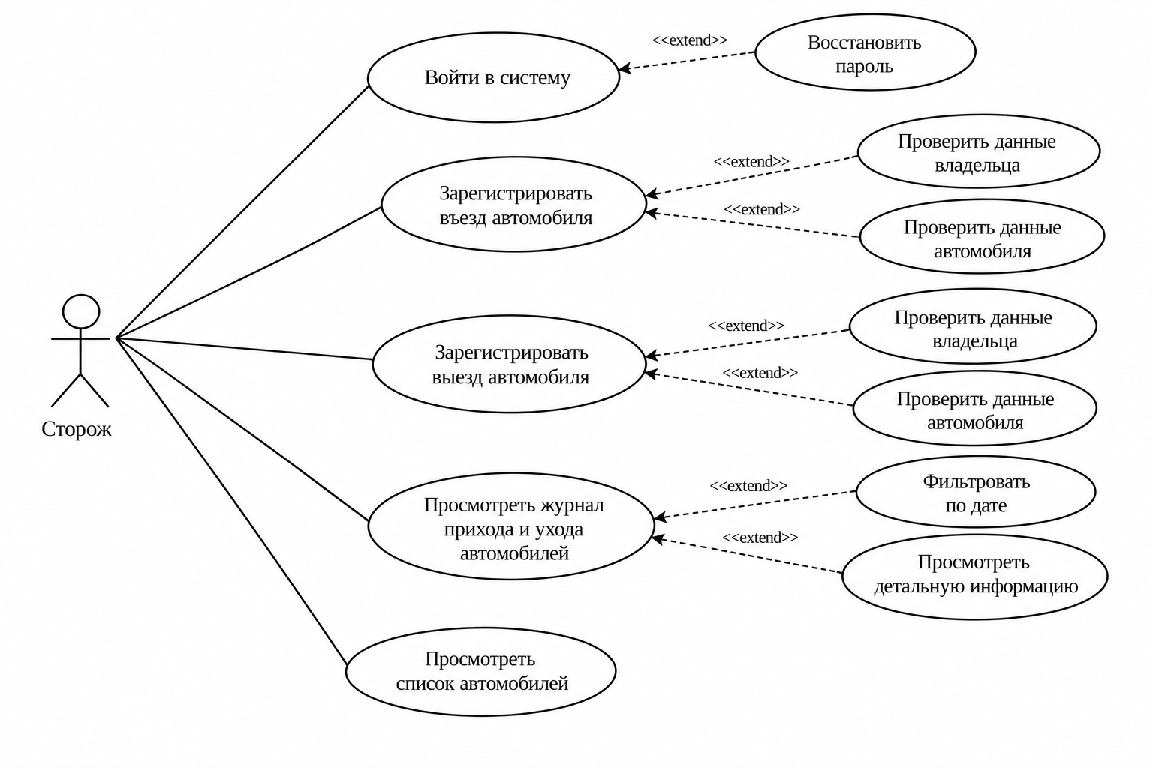
Рисунок 3.1 – Основные действующие лица системы (Сторож)
Основными действующими лицами в системе являются: администратор, сторож и владелец автомобиля.

Сторожа – сотрудники гаража, осуществляющие контроль въезда и выезда автомобилей. Имеют доступ к регистрации прихода и ухода автомобилей, просмотру списка автомобилей и сведений о владельцах, а также к журналу движения автомобилей.

Администраторы – руководящий персонал гаража. Имеют права на управление списками владельцев, автомобилей и сторожей. Кроме того, могут добавлять, изменять и удалять сведения о владельцах, автомобилях и сторожах, а также просматривать и контролировать журнал прихода и ухода автомобилей.

Владельцы автомобилей – лица, которым принадлежат автомобили, находящиеся на территории гаража. В системе хранятся сведения о владельцах и принадлежащих им автомобилях. Владельцы могут просматривать информацию о своих автомобилях и сведения о зарегистрированных операциях их въезда и выезда.

2.3 Обоснование необходимости информатизации бизнес-процесса

Существующая на данный момент организация работы гаража не обеспечивает достаточного удобства при ведении сведений о владельцах, автомобилях и сторожах. Ручное ведение журнала прихода и ухода автомобилей усложняет контроль за движением автомобилей, поиск необходимой информации и получение актуальных сведений о нахождении автомобилей в гараже. Кроме того, использование бумажных журналов или отдельных электронных документов создаёт риск потери или ошибочного внесения информации.

Разрабатываемая информационная система призвана облегчить работу персонала по учёту владельцев и автомобилей, управлению списком сторожей и контролю прихода и ухода автомобилей, а также обеспечить централизованное хранение и быстрый поиск необходимой информации.

ЗАКЛЮЧЕНИЕ

На данном этапе рассмотрена предметная область автомобильного гаража, структура предприятия, существующая организация работы, бизнес-процессы и проблемы, сопровождающие текущую организацию работы гаража.

Проведён анализ бизнес-процесса, выявлены ключевые задачи и подзадачи, решаемые в ходе организации работы автомобильного гаража. Подробно изучены недостатки имеющегося порядка работы и обоснована необходимость разработки более совершенного программного обеспечения для повышения эффективности работы сотрудников и упрощения учёта автомобилей.

Рассмотрены основные действующие лица системы – администратор, сторож и владелец автомобиля. Для них определены возможности в проектируемой информационной системе и составлена диаграмма вариантов использования.

